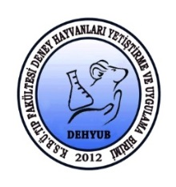

**EK-6**

**KSBÜ TIP FAKÜLTESİ DENEY HAYVANLARI YETİŞTİRME VE UYGULAMA BİRİMİ**

**ARAŞTIRICILAR İÇİN HAFTA SONU ÇALIŞMA FORMU**

|  |  |
| --- | --- |
| **Proje Adı** | Deney hayvanı modelinde İndometasin ve Helicobacter Pylori ile İndüklenen mide ülserlerine karşı Melittinin etkisi |
| **Proje Yürütücüsü** | Öğr.Dr. Sema Çetinkaya |
| **Yardımcı Araştırmacılar** |  |
| **Çalışma Tarihi** | **29/04/2024-01/06/2024** |
| **Çalışma Saati** | **08-30-17-30** |

29 /04 /2024

İMZA